ALUNO (A):

DATA: / / 2019
LISTA DE EXERCÍCIO-LÍNGUA PORTGUESA

SÉRIE: 8º ANO

3º BIMESTRE

PROFESSOR (A): ANA PATRICIA
Nota:

Nº DE QUESTÕES:
28

Leia este poema, de Manuel Bandeira:
Céu
A criança olha
para o céu azul.
Levanta a mãozinha,
quer tocar o céu.
Não sente a criança
que o céu é ilusão:
crê que o não alcança
quando o tem na mão.
(Estrela da vida inteira. 2. ed. Rio de Janeiro: José Olympio, 1970. p. 195.)

1) Observe os períodos e as orações que compõem a 1ª estrofe. Qual é o número de períodos? Os períodos são simples ou compostos?
a) 2 períodos, um período simples e um período composto.
b) 2 períodos, um período simples e um período simples.
c) 2 períodos, um período composto e um período composto.
d) 2 períodos, um período composto e um período simples.
2) (FCMSC-SP) Por definição, oração coordenada que seja desprovida de conectivo é denominada assindética. Observando os períodos seguintes:

I. Não caía um galho, não balançava uma folha.
II. O filho chegou, a filha saiu, mas a mãe nem notou.
III. O fiscal deu o sinal, os candidatos entregaram a prova. Acabara o exame.

Nota-se que existe apenas coordenação assindética em:

a) I apenas
b) II apenas
c) III apenas
d) I e III
e) Nenhum deles.

3) (Mackenzie) Aponte a figura: "Naquela terrível luta, muitos adormeceram para sempre."
a) antítese
b) Eufemismo
c) Anacoluto
d) prosopopeia
e) pleonasmo
4) Identifique qual das alternativas trata-se de metáfora:
a) Eles morreram de rir daquela cena.
b) Aqueles olhos eram como dois faróis acesos.
c) Ah! O doce sabor da vitória!
d) Aquele velho é uma raposa!
e) Estamos morrendo de fome.
Leia um trecho da letra musical, do grupo "Pollo", para responder à questão.
Vou escrever mais de um milhão de canções pra você ouvir
Que meu amor é teu, teu sorriso me faz sorrir,
Vou de Marte até a Lua, cê sabe tô na tua,
Não cabe tanta saudade essa verdade nua e crua,
Eu sei o que eu faço, nosso caminho eu traço,
Um casal fora da lei ocupando o mesmo espaço,
Se eu tô contigo não ligo se o sol não aparecer,
É que não faz sentido caminhar sem dar a mão pra você,
Teu sonho impossível vai ser realidade,
Sei que o mundo tá terrível mas não vai ser a maldade que
Vai me tirar de você, eu faço você ver,
pra tu sorrir eu faço o mundo inteiro saber que eu...
Ivo Mozart. Disponível em: https://www.vagalume.com.br/pollo/vagalumes-part-ivo-mozart.html. Acesso em: 21 jan. 2018.
5) Reescreva um trecho da música que dá uma ideia de exagero:

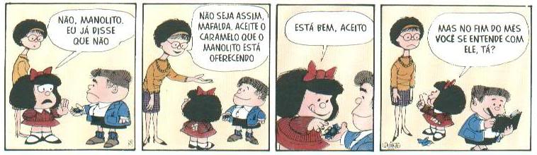
Disponível em: <http://clubedamafalda.blogspot.com.br/>.

6) Leia a tirinha e observe a fisionomia da mãe de Mafalda no último quadrinho. Em seguida, comente sobre a referida reação:

7) Releia:
“Não seja assim, Mafalda. Aceite o caramelo que o Manolito está oferecendo.”.
Agora, identifique a ideia expressa pelos termos sublinhados:

8) A charge em análise tem como objetivo principal:
9) Relacione as colunas quanto às funções de que:
I – Conjunção coordenada explicativa
II – Conjunção coordenada alternativa
III – Pronome interrogativo
IV – Substantivo
V – Interjeição
a) ( ) Trabalhe muito, que alcançará o sucesso.
b) ( ) Está notícia tem um quê de fantasiosa.
c) ( ) Um que outro cliente, atraído pela promoção, entrou na loja hoje.
d) ( ) Quê! Não acredito que ela fez isso!
e) ( ) Que perguntas foram feitas ao professor?

10) Analise atentamente os fragmentos a seguir, apontando a função sintática a que pertence o elemento linguístico evidenciado:
a – “Quê! Tal medida é absurda!”
b – “Bebi o café que eu mesmo preparei”... e... “pensando na vida e nas mulheres que amei”.
c – “Essa pintura tem um quê de Picasso.”.
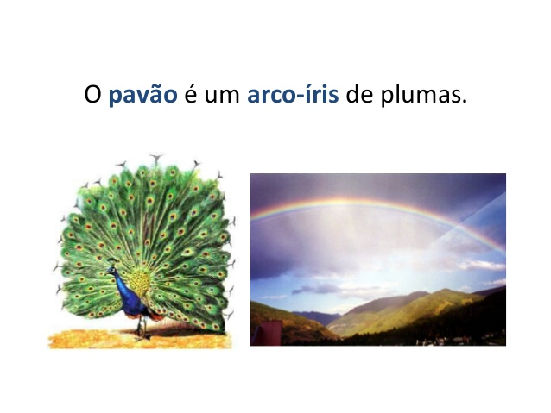
11) Qual a figura de linguagem presente na imagem acima? EXPLIQUE.

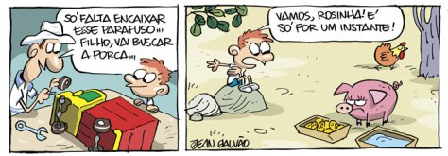

12) Identifique e explique a figura de linguagem presente na tirinha acima.

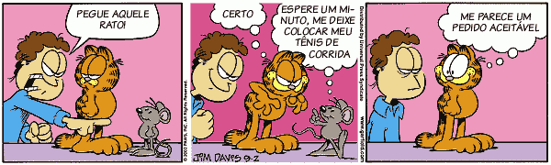
13) Na fala “Pegue aquele rato!”, o emprego do verbo no imperativo indica que Jim:
a) deu uma ordem ao Garfield.
b) fez um pedido ao gato.
c) expressou um desejo ao Garfield.
d) fez uma proposta ao felino.
14) Na passagem “Espere um minuto […]”, o tom do imperativo é o de:
a) conselho
b) sugestão
c) ordem
d) pedido

Observe a tirinha de Fernando Gonsales:
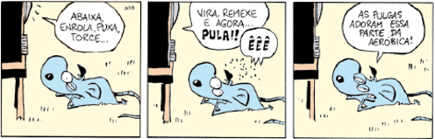
Tirinha de Fernando Gonsales, do livro Nem tudo que balança cai. São Paulo: Devir, 2003. p.16
15) Sobre os verbos do primeiro e segundo quadrinhos, “abaixa, enrola, puxa, torce, vira, remexe, pula”, estão no modo verbal:
a) modo indicativo
b) modo subjuntivo
c) modo imperativo
d) modo gerúndio.
e) modo particípio

Biscoito de chocolate e nozes

Ingredientes
⦁ 1 xícara (chá) de margarina
⦁ 4 colheres (sopa) de açúcar
⦁ 1 1/2 xícara (chá) de farinha de trigo
⦁ 2 colheres (sopa) de amido de milho
⦁ 3 colheres (sopa) de chocolate em pó
⦁ 50 g de nozes trituradas

Modo de preparo
⦁ Em um recipiente, misture a margarina e o açúcar.
⦁ Depois, junte a farinha de trigo, o amido de milho e o chocolate.
⦁ Com as mãos, sove a massa até ficar uniforme.
⦁ Em seguida, modele o formato desejado.
⦁ Se quiser, abra a massa com o auxílio de um rolo e corte-a com moldes de desenhos.
⦁ Coloque-as em uma assadeira.
⦁ Leve ao forno e deixe assar por 15 minutos, na temperatura de 1800, ou até dourar.

Dica
• Acrescente as nozes na hora em que for sovar a massa.

16) Identifique o modo em que estão as formas verbais destacadas no texto.
a) modo indicativo
b) modo subjuntivo
d) modo presente.
d) modo imperativo
e) modo particípio

17) Que figura de linguagem há na imagem abaixo:

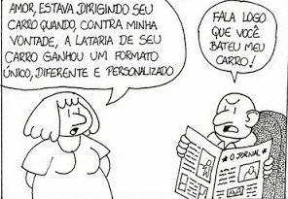

a) Metáfora
b) Metonímia
c) Ironia
d) Eufemismo
e) Hipérbole

- Observe a imagem do outro lado e assinale a alternativa que você considerar correta:
Com relação ao anúncio acima, assinale a figura de linguagem que o melhor caracteriza no geral:

a) A ironia, tendo em vista o enunciado fazer um comentário cômico com a ornamentação de um velório de quem morrer de acidente de trânsito.
b) A hipérbole, pois é um exagero de expressão afirmar que uma vítima de trânsito fique “lindo” após o acidente.
c) A catacrese, visto que na expressão “coroa de flores” por falta de uma nomeação específica, utiliza-se um termo emprestado no léxico (coroa) para suprir esta necessidade.
d) A metáfora, porque há uma comparação subjetiva entre a vítima morrer e ficar igual a uma coroa de flores.
e) A antítese, tendo em vista a contradição de ideias em morrer acidentado e depois ficar lindo com a coroa de flores.

19) Veja um trecho de uma canção famosa no rock nacional, de Raul Seixas e Paulo Coelho:
Eu nasci há dez mil anos atrás
E não tem nada nesse mundo que eu não saiba demais
(...)
Eu vi a arca de Noé cruzar os mares
Vi Salomão cantar seus salmos pelos ares
Eu vi Zumbi fugir com os negros prá floresta
Pro Quilombo dos Palmares, eu vi
(...)
É possível observar a seguinte figura de linguagem no termos destacado da música de Raul Seixas e Paulo Coelho:
a) Metonímia. b) Ironia. c) Antítese. d) Hipérbole. e) Eufemismo.
20) No trecho: “…dão um jeito de mudar o mínimo para continuar mandando o máximo”, analise os termos destacados e veja qual figura de linguagem presente é chamada:
a) metáfora
b) hipérbole
c) paradoxo
d) ironia
e) antítese

21) As figuras de linguagem são usadas como recursos estilísticos para dar maior valor expressivo à linguagem. No seguinte trecho “Tu és a chuva e eu sou a terra [...]” predomina a figura, denominada:
a) onomatopeia
b) hipérbole
c) metáfora
d) Ironia
e) comparação

22) Em qual das opções há erro de identificação das figuras?
A) "Essa menina é um anjo." (metáfora)
B) "Estamos morrendo de fome.” (hipérbole)
C) Esse rapaz é alto como uma girafa (comparação)
D) Sou forte como um leão. (metáfora)
E) "Ouço o tique-taque do relógio: apresso-me então." (Clarice Lispector) (onomatopeia)

23) Leia e responda à questão: Na oração “Saímos de manhã, andamos pela cidade e voltamos à noite.” Temos:
a) Um período simples, formado por uma oração.
b) Um período composto formado por três orações.
c) Um período composto formado por duas orações.
d) Um período simples formado por duas orações.

24) Em “As plantas necessitam de cuidados especiais.” Temos:
a) período simples;
b) período composto por subordinação;
c) período composto por coordenação;
d) período composto por coordenação e subordinação.
25) Leia a tira e responda às questões: Na oração “Bebam logo, já estou fechando!” Temos:
a) Um período simples, formado por uma oração.
b) Um período composto por três orações.
c) Um período composto formado por duas orações.
d) Um período simples formado por duas orações.

26) Em “No outro dia tomei o trem, ferrei no sono e acordei às dez horas na estação central” (Graciliano Ramos), temos:
a) período simples;
b) período composto por subordinação;
c) período composto por coordenação;
d) período composto por coordenação e subordinação.
27) (Mackenzie) Aponte a figura: "O animal passou dessa para melhor."
a) antítese
b) Eufemismo
c) Anacoluto
d) prosopopeia
e) pleonasmo
28) Identifique qual das alternativas trata-se de hipérbole:
a) Eles morreram de rir daquela cena.
b) Aqueles olhos eram como dois faróis acesos.
c) Ah! O doce sabor da vitória!
d) Aquele velho é uma raposa!
e) Estamos morrendo de fome.

